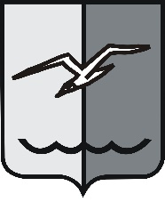

РОССИЙСКАЯ ФЕДЕРАЦИЯ
МОСКОВСКАЯ ОБЛАСТЬ

СОВЕТ ДЕПУТАТОВ городского округа ЛОБНЯ

Р Е Ш Е Н И Е

от 25.02.2021 г. № 29/67

О согласовании изменения границы
между городским округом Лобня
Московской области и городским
округом Мытищи Московской области

Руководствуясь Федеральным законом от 06.10.2003 г. № 131-ФЗ «Об общих принципах организации местного самоуправления в Российской Федерации», на основании Устава муниципального образования «Городской округ Лобня», учитывая Решение Московского областного суда по административному делу № 3а- 1431/20 от 01.10.2020 г., рассмотрев предложения Главы городского округа Лобня, учитывая мнения депутатов,

Совет депутатов РЕШИЛ:

1. Согласовать изменения границы между городским округом Лобня Московской области и городским округом Мытищи Московской области согласно:

1) карте (схеме) (приложение №1);

2) описанию изменения границы городского округа Лобня Московской области (приложение №2);

3) геодезическим данным изменения границы городского округа Лобня Московской области (приложение №3).

2. Обратиться к Губернатору Московской области А.Ю. Воробьеву с ходатайством о выходе с законодательной инициативой о внесении изменений в Закон Московской области от 19.01.2005 года №21/2005-ОЗ «О статусе и границе городского округа Лобня».

3. Опубликовать настоящее решение в газете «Лобня» и разместить на официальном сайте городского округа Лобня.
4. Настоящее решение вступает в силу со дня его официального опубликования в газете «Лобня».

5. Контроль за исполнением настоящего решения возложить на Гречишникова Н.Н. - Председателя Совета депутатов городского округа Лобня.

Председатель Совета депутатов Глава
городского округа Лобня городского округа Лобня

Н.Н. Гречишников Е.В. Смышляев

«01» 03. 2021 г.

Приложение №1
к Решению Совета депутатов
городского округа Лобня
от 25.02.2021 г. № 29/67

Карта (схема)

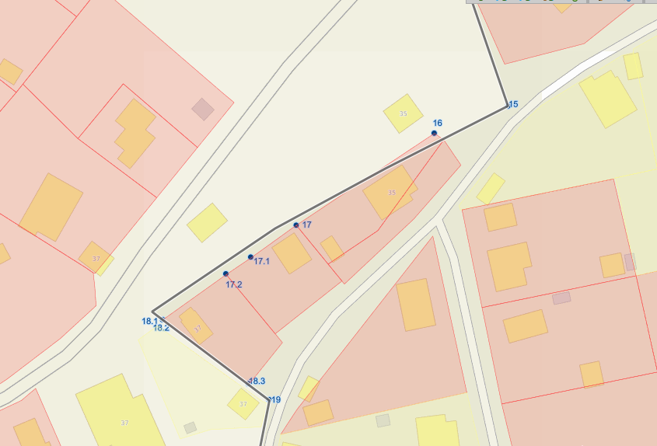
городской округ Лобня
городской округ Мытищи

Условные обозначения:

- предложения по установлению части границы городского округа Лобня с
учетом Решения Московского областного суда от 01.10.2020 по административному делу №3а-1431/2020;

18.1 - порядковый номер, предлагаемый к установлению координаты поворотной
точки границы городского округа Лобня;

- граница городского округа Лобня в соответствии с Законом Московской
области от 19.01.2005 №21/2005-ОЗ «О статусе и границе городского округа
Лобня»

Приложение №2
к Решению Совета депутатов
городского округа Лобня
от 25.02.2021 г. № 29/67

Описание изменения границы городского округа Лобня Московской области.

В Приложении 1 к Закону Московской области от 19 января 2005г. №21/2005-ОЗ подпункт 2 пункта 3 читать в следующей редакции:
2) от точки 6 до точки 9, далее до точки 13, далее до точки 23, далее до точки 29 граница проходит общим направлением на юг по восточной границе территории индивидуальной жилой застройки микрорайона Луговая городского округа Лобня;

Приложение №3
к Решению Совета депутатов
городского округа Лобня
от 25.02.2021 г. № 29/67

Геодезические данные
изменения границы городского округа Лобня

В Приложении №2 к Закону Московской области от 19 января 2005г. №21/2005-ОЗ текст от точки №15 до точки №19 границы городского округа читать в следующей редакции:

Номер  точки | Координаты
 | Х | Y
15 | 503220.39 | 2188588.05
16 | 503213.75 | 2188569.24
17 | 503190.95 | 2188533.82
17.1 | 503182.84 | 2188522.19
17.2 | 503178.70 | 2188515.85
18.1 | 503167.46 | 2188499.60
18.2 | 503167.17 | 2188499.97
18.3 | 503150.70 | 2188521.15
19 | 503146.59 | 2188526.42

